
UNIVERSIDAD TECNOLÓGICA DE MÉXICO | CAMPUS SUR
Facultad de Ingeniería

Proyecto final

Metería | Ingeniería de Software

Integrantes  (paterno, materno, nombres) | Nombres | Cuentas
Integrantes  (paterno, materno, nombres) | Casas Bazan Learsi Jr. | 334023984
Integrantes  (paterno, materno, nombres) | Jiménez González Erick Patricio | 334000649

Equipo | 14 | Figura | Elipse | Fecha | 03 de Diciembre de 2025

Git | https://github.com/LearsiCasas8/Project-253e14.git

Rubrica:

4 pts. | 5 pruebas unitarias de la capa de Aplicación del perímetro.
4 pts. | 5 pruebas unitarias de la capa de Aplicación del área.
4 pts. | 5 pruebas unitarias de la capa de Aplicación del volumen.
4 pts. | 5 pruebas de integración de la capa de Aplicación del área y volumen.
4 pts. | 5 pruebas de integración de la capa Web (error 404).
5 pts. | Código y documento pdf alojado en Git.

Asignación del problema a resolver por equipo:
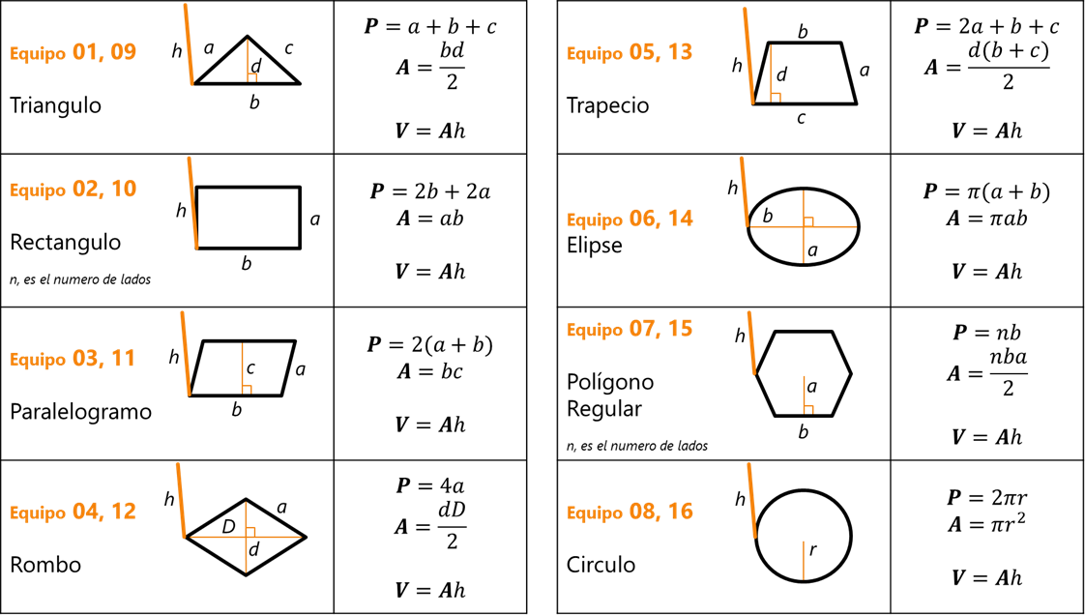
Comandos:
# Ejecutar pruebas
dotnet test .\test\Application.UnitTest
dotnet test .\test\Application.IntegrationTest
dotnet test .\test\WebApp.IntegrationTest

git log

EVIDENCIAS

Texto del código de las 20 pruebas (perímetro, área, volume, integración y web)
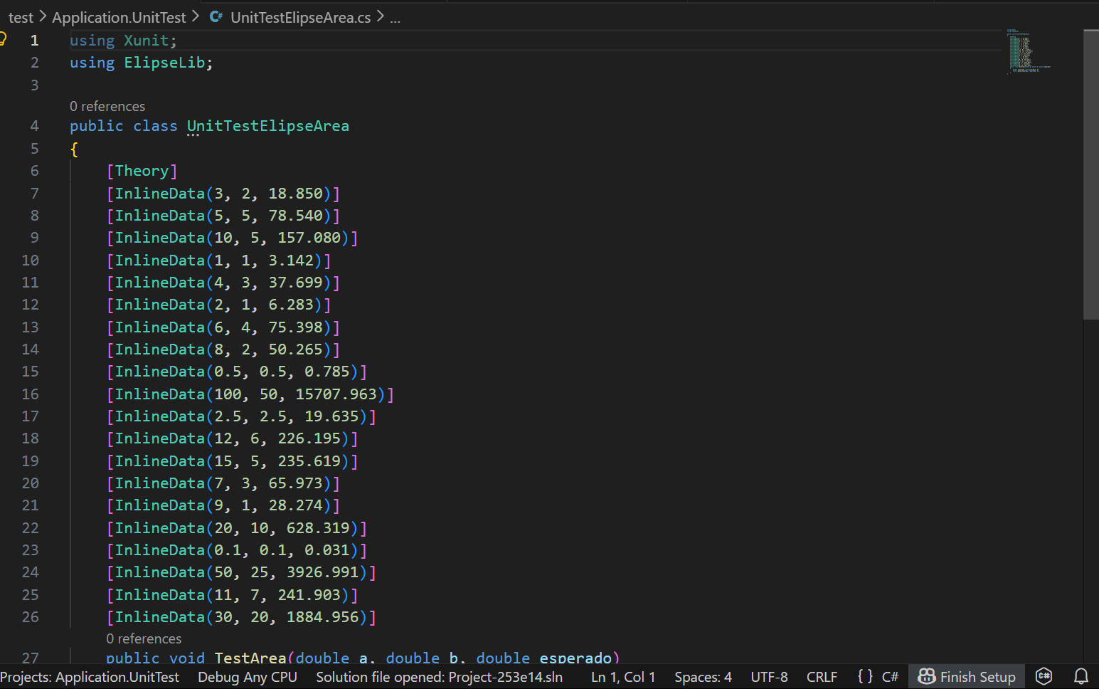
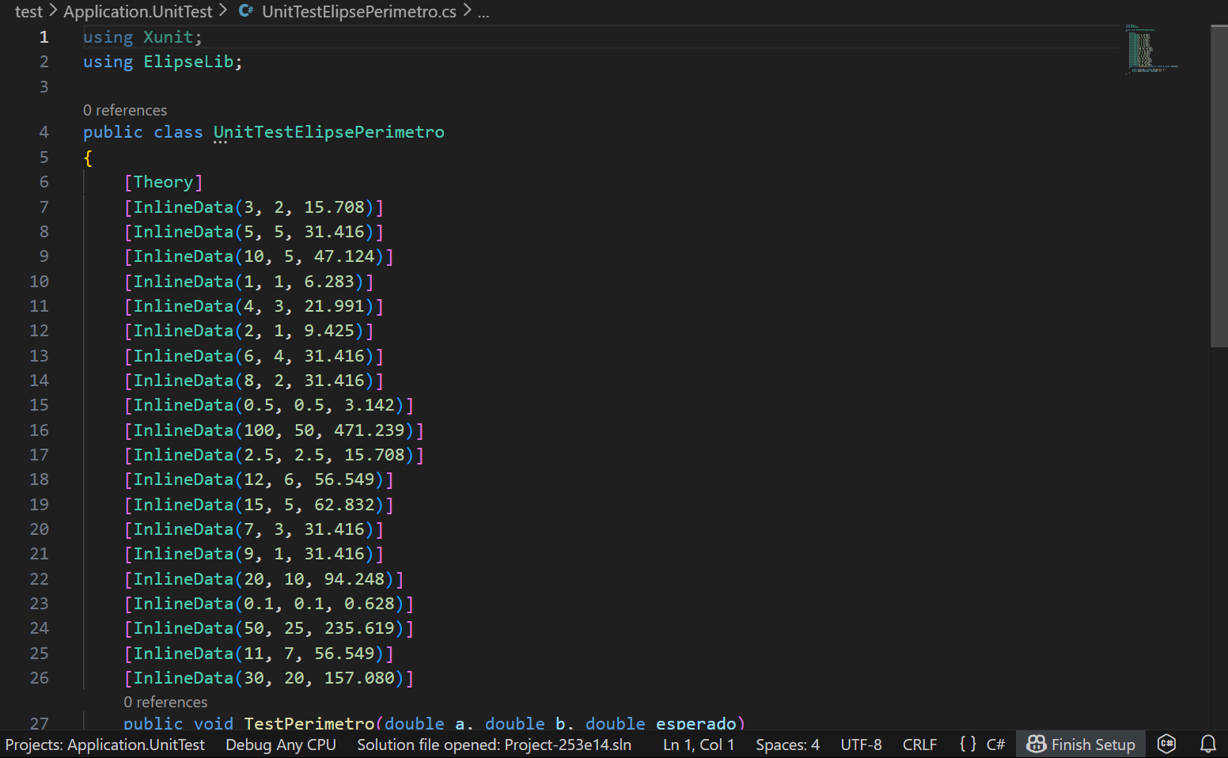

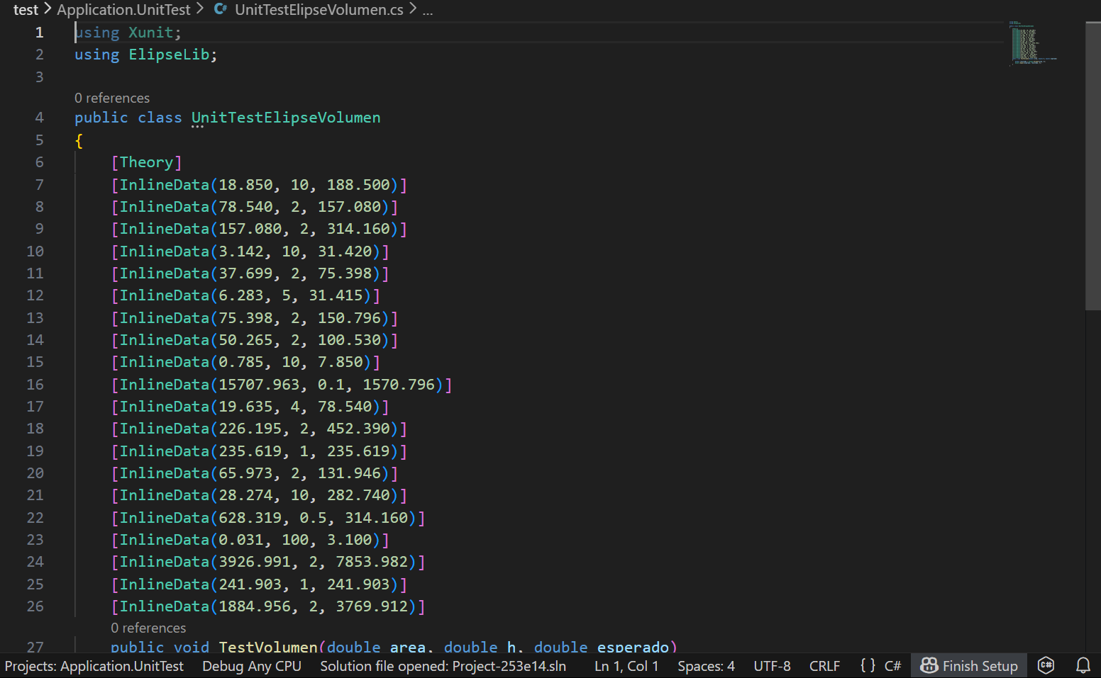
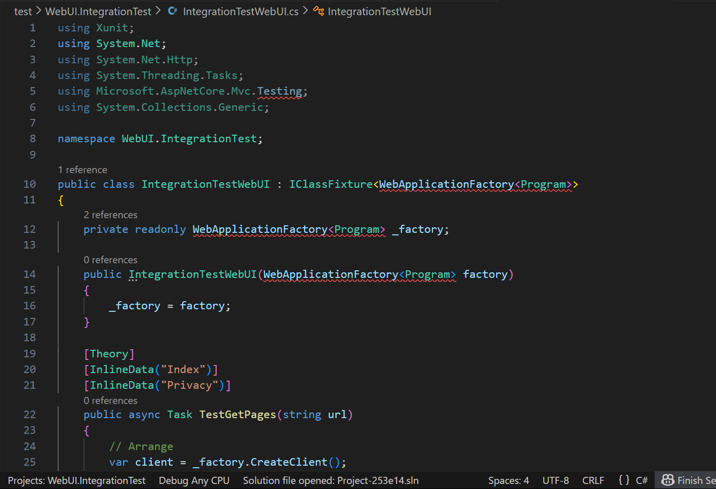 ...

Pantallas de la evidencia:

